Муниципальное казенное общеобразовате учреждение
« Казмааульская СОШ »

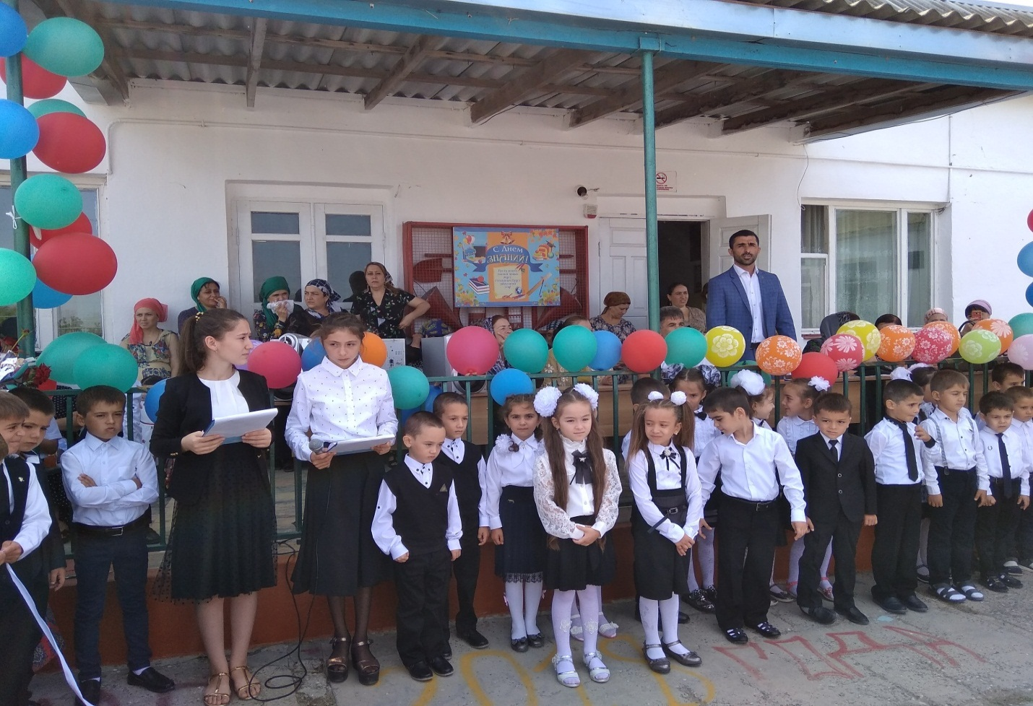

1 сентября – День знаний
Отчет о проведении торжественной линейки, посвященной празднику Первого звонка
В школу, в школу – Родина зовет,
В школу, в школу – ветер нам поет.
Пусть хорошим будет, пусть веселым будет,
Пусть счастливым будет – школьный год!
Во исполнение приказа Управления образования и в соответствии с планом воспитательной работы школы на 2018 – 2019уч.год в целях обеспечения организованного начала учебного года и проведении Дня знаний, педагогическим коллективом были организованы и проведены следующие мероприятия: совещание при директоре, на котором разработан и утвержден распорядок дня 1 сентября, определены ответственные из числа членов педагогического коллектива.

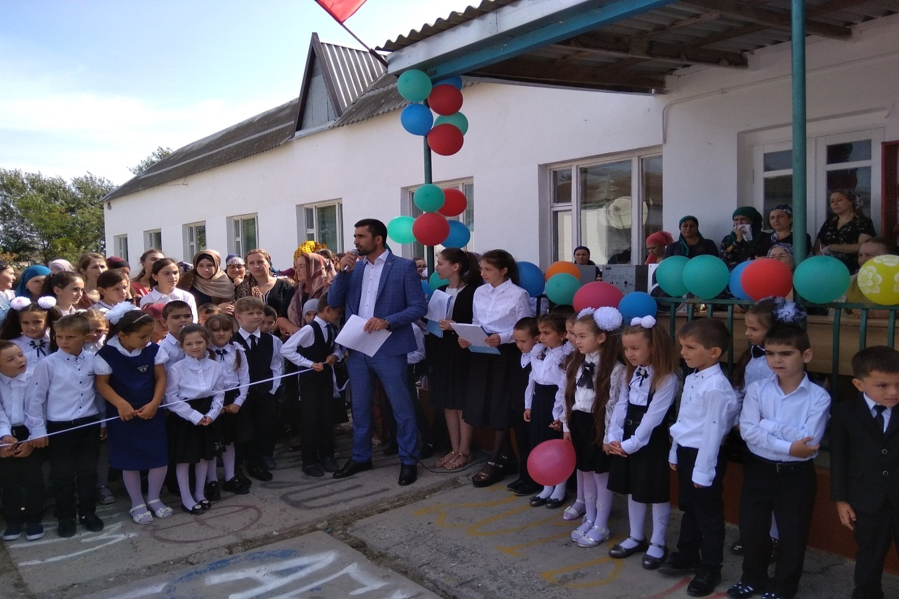
Мною, заместителем директора по воспитательной работе был назначен состав педагогов, ответственных за сбор первоклассников, пятиклассников.
День Знаний – это долгожданный звонок, волнительные моменты, море цветов, а также ставшие уже традиционными Уроки Мира.
Целью праздника было: пробуждение у детей чувства радости от возвращения в школу, создание праздничного, торжественного настроения.
1 сентября – это долгожданный день для всех, в первый раз переступивших порог школы, для одних этот день – шаг в будущее, а для других – способ вернуться в школьное прошлое.
Много прекрасных речей было сказано в стройные ряды пришедших деток и их родителей.
Директор школы Конакбиев Мурад Османович поздравил всех присутствующих с праздником, пожелал первоклассникам успехов в своих начинаниях.
Глава сельского совета Атлыев Э.Дж. ,поздравил всех присутствующих с праздником и пожелал доброго здоровья, благополучия, радости и оптимизма.
Дети получили заряд бодрости, веселья и хорошего настроения.
Право первого звонка выпало первокласснице Даудовой Бадие и Гусенову Наби и одиннадцатиклассникам Магомедову Зауру и Гусеновой Индире, которые с гордостью выполнили поставленную задачу.
Учащиеся и учителя после линейки отправились на первый в этом учебном году урок!
Впереди у детей – занятия, внеклассные мероприятия, словом, интересная школьная жизнь.
Мы уверены, что этот учебный год станет успешным и для учителей и для детей.
Начало учебного года прошло отлично!

Подарите праздник
Встречу с доброй сказкой,
Верьте, что старания
Будут не напрасны
Если дети в детстве
Добротой согреты,
Вырастут достойные
Граждане планеты.

Зам.директора по ВР - Михрабова Д.Х.
01.09.2018г.

